Mateřská škola

v Rabštejnské Lhotě pořádá

DĚTSKÝ KARNEVAL

v  hostinci U Drobílků

**v sobotu 11. 2. 2017**

**v  15 hodin**

[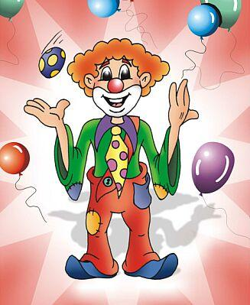](http://www.slovacko.cz/photo/5060/download)

VSTUPNÉ DOBROVOLNÉ

* místenky můžete zamluvit v MŠ
* přehlídka masek – dospělí v maskách vítáni, předtančení, soutěže…
* k tanci a poslechu hraje skupina DUO LOKO